Liebe Teilnehmer des Samichlaus-OLs von morgen Samstag
Bitte beachtet folgende 2 Dinge:
- Die direkte Zufahrt zum Wald vom östlichen Ortsrand her ist nicht möglich. Die Strasse ist an Sonn- und Feiertagen gesperrt für Autos ( rote X ). In Zug ist morgen Feiertag.
- Es muss vom Dorfzentrum her übers Bann hochgefahren werden.

- Wir haben dieses Jahr nur wenige Parkplätze im Wald oben zur Verfügung, plus auf der Wiese vor dem Wald noch einige. OL-Läufer ohne Kinder und Familien mit grösseren Kindern bitten wir, unten an der Blickensdorfer-Strasse zu parkieren und die 10-15 Min. hochzulaufen, auf der für Autos gesperrten Strasse.
Die Hütte ist wie immer geheizt und steht als Garderobe und Gepäckdepot zur Verfügung.
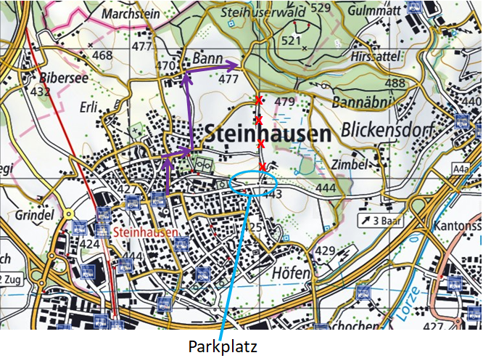
Bis morgen! Mit lieben Grüssen
OLV Zug, Coni Müller

